LA GEOGRAFÍA DE LA NOVELA (El tiempo entre costuras de María Dueñas)
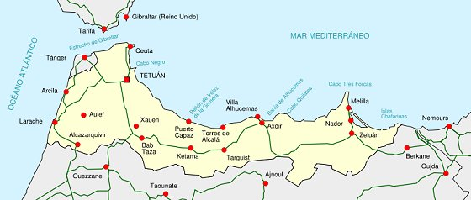
Mapa del Protectorado Español en Marruecos. La presencia española en el norte de África se extendió durante cuarenta y cuatro años, desde 1912 hasta 1956, cuando Marruecos obtuvo su independencia. El régimen administrativo del Protectorado mantenía una dualidad formal de autoridades: la administración marroquí, al frente de la cual se encontraba el jalifa que ejercía por delegación del sultán, y la española, a cargo del correspondiente alto comisario. Con excepción de los años de la Segunda Guerra Mundial, Tánger se mantuvo siempre como una ciudad administrativamente independiente, con su propio estatuto al margen del Protectorado.
LOS ESCENARIOS EN LOS QUE SE DESARROLLA LA NOVELA
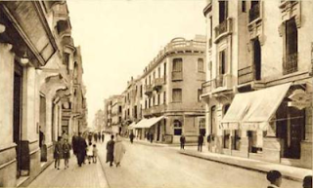
Calle Generalísmo (antes calle Alfonso XIII y calle República, y actualmente Mohamed V). Arteria principal de la zona española en la capital del Protectorado, llena siempre de actividad y movimiento. Por ella transitará Sira a diario en sus idas y venidas por Tetuán.
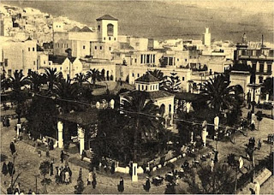
La Plaza de España, mencionada en la novela en multitud de ocasiones. Al fondo, el Palacio del Jalifa. El edificio de la derecha de la imagen, a cuyo jardín da acceso un gran arco blanco, es la Alta Comisaría, escenario de una de las aventuras de Sira. Toda esta zona fue demolida hace unos años y convertida en una gran explanada frente a lo que ahora es uno de los palacios del rey de Marruecos.
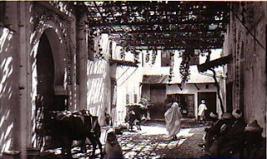
La hermosa medina de Tetuán, otra referencia constante en la trama. Llena de callejuelas, zocos y rincones llenos de encanto, abierta al mundo por siete puertas. Ha sido declarada Patrimonio de la Humanidad.
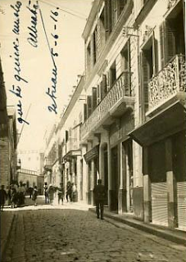
La calle de La Luneta, donde Sira fue acogida en la pensión de Candelaria la matutera. La Luneta fue la primera calle española en Tetuán, pegada a la medina y al barrio judío. Todos sus viejos edificios aún permanecen en pie.
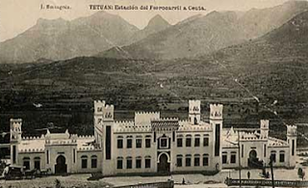
La antigua estación de Tetuán con el Gorgues de fondo. De ella partían los trenes para Ceuta. Aquí vivió Sira su primera aventura arriesgada la noche en que a Candelaria la matutera se le torcieron las cosas. Actualmente el edificio ha sido renovado y convertido en museo.
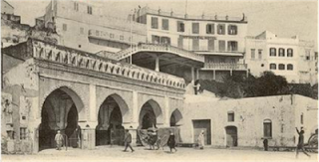
El hotel Continental --en la parte superior de la fotografía, sobre la antigua aduana. En él se instaló Sira con Ramiro Arribas cuando llegaron a Tánger, y de él hubo de marcharse ella precipitadamente cuando las cosas cambiaron de rumbo. Por desgracia para Sira, sin embargo, el vínculo con el hotel permaneció existiendo un tiempo. Todavía se conserva prácticamente intacto

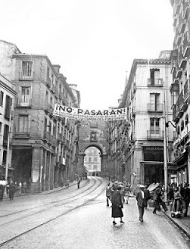
Madrid durante la guerra civil tras la marcha de Sira a Marruecos. Años duros...
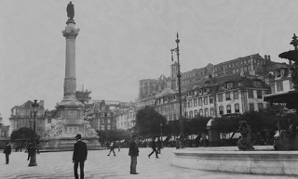
Lisboa, primeros años cuarenta. La capital de un país teóricamente neutral en la Segunda Guerra Mundial y, sin embargo, convulsa, agitada y escenario de mil conspiraciones. Algo tuvo que ver Sira en ellas.
LOS PERSONAJES HISTÓRICOS
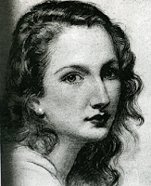
Rosalinda Powell Fox en un retrato de 1937. Todo --o casi todo-- lo que de ella cuenta esta novela (su relación con Beigbeder, su matrimonio con Peter Fox, su constante transitar entre países...) es rigurosamente veraz: de ello dejó constancia la propia Rosalinda en sus memorias.
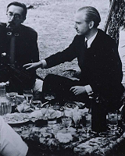
Juan Luis Beigbeder --por entonces coronel del ejército nacional y alto comisario de España en Marruecos-- agasajando a Serrano Suñer con una comida moruna en la visita de éste al Protectorado en el verano de 1938. Controvertido, culto y políglota, fascinado por la cultura árabe, carismático, gran mujeriego y eterno conspirador, Beigbeder se perfila como el principal personaje histórico de la novela: un hombre de vida turbulenta, lleno de luces y sombras, caído en el olvido a pesar de haber jugado un papel crucial en un tiempo convulso.
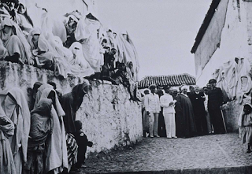
La visita de Serrano Suñer al Protectorado le llevó a proponer a Franco la elección de Beigbeder como ministro una vez terminada la guerra. Tal visita se recrea en la novela aliñada con episodios en los que Sira interactuará con el propio Serrano en la recepción organizada por Beigbeder en la Alta Comisaría.
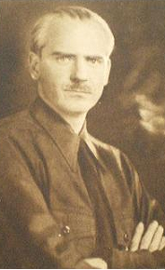
Ramón Serrano Suñer, cuñado de Franco --popularmente conocido por eso como "el cuñadísimo"-- fue nombrado Ministro de Gobernación al terminar la guerra civil y posteriormente Ministro de Asuntos Exteriores tras el cese de Beigbeder. Factótum del régimen, máximo responsable de la Falange, ferviente germanófilo y el hombre con más poder en España durante los primeros años del régimen, fue fulminantemente destituido de todos sus cargos en octubre de 1942. La trama explora de forma novelada la tormentosa relación que Beigbeder y él sostuvieron al mando de sus respectivos ministerios, y las razones --públicas y ocultas-- que promovieron la estrepitosa caída de ambos.
Copiado de: http://clubdelecturaafammer.blogspot.com/2013_03_01_archive.html

